Методика расчета теплоизоляции раздачи ограждающих конструкций из экономических соображений
М.И. Морозов, Н.Н. Руденко
Донского государственного технического университета, Ростов-на-Дону

Аннотация:В статье рассмотрена методика расчета теплоизоляции ограждающих конструкций из экономических соображений. В связи с постоянным ростом цен на электрическую и тепловую энергию, который наблюдается на протяжении последних лет, особенно актуальной является проблема теплозащиты ограждающих конструкций зданий для экономии энергетических ресурсов. Но все же, доводы за увеличение уровня теплозащиты зданий зачастую носят декларативный характер и довольно неубедительны, как и случайные данные из зарубежных источников, которые приводятся без анализа правомерности их сопоставления с аналогичными отечественными данными. Цель данного исследования состоит в исследовании методов экономического анализа увеличения уровня теплозащиты ограждающих конструкций. В данной статье анализируются вопросы экономической целесообразности утепления ограждающих конструкций до уровня, который превосходит санитарно-гигиенические требования.
Ключевые слова: теплоизоляция, ограждающие конструкции, метод минимума приведенных затрат, энергосбережение, теплоизоляционный материал, энергосбережение, эксплуатационные характеристики.

Ограждающие конструкции относят к важнейшей части здания, от них будет зависеть создание необходимого санитарно-гигиенического режима в помещениях, а также создание комфортных условий [1].
Ограждающие конструкции, в первую очередь, должны соответствовать теплотехническим, санитарно-гигиеническим, звукоизоляционным, светотехническим и иным эксплуатационным требованиям.
В свою очередь, эксплуатационные характеристики ограждающих конструкций должны отвечать как параметрам микроклимата помещения, так и климатическим характеристикам места строительства [2].
Для наружных стен выбор теплоизоляционного материала является ответственной стадией проектирования теплозащиты. Не существует универсальных теплоизоляционных материалов. Разные конструктивные схемы наружных стен требуют разных теплоизоляционных материалов (рис. 1).
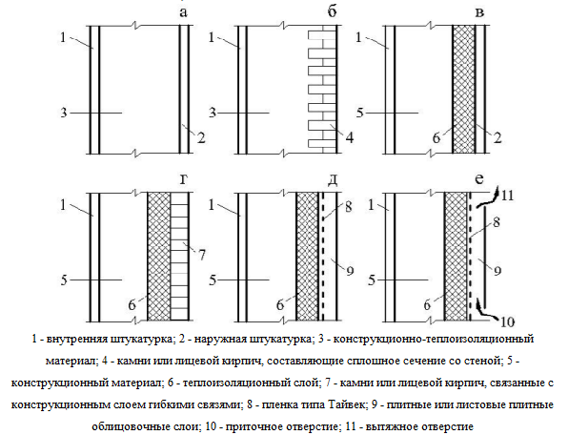
Рисунок 1 - Основные схемы конструктивных решений наружных стен, как объектов теплозащиты: а, б –сплошные (однослойные) стены; в – двухслойные стены с штукатуркой по сетке и наружным утеплением; г – трехслойные стены с облицовочным слоем из камня или кирпича; д – стена с невентилируемой воздушной прослойкой; е – стена с вентилируемой воздушной прослойкой.
Во время рассмотрения экономических аспектов увеличения теплозащитных свойств ограждающих конструкций для энергосбережения традиционно исходят из такой модели, как: инвестором осуществляются единовременные вложения К на строительство 1 м² ограждающей конструкции. В свою очередь, годовые затраты на компенсацию теплопотерь через 1 м²данной конструкции будут зависеть от ее сопротивления теплопередаче и будут составлять величину Э[3]. Суммарные затраты на эксплуатацию и строительство конструкции на протяжении Т лет (приведенные затраты) составят:
(1)
Задача состоит в минимизации величины П. На минимизации приведенных затрат основываются методы расчета «оптимального», «экономически целесообразного» сопротивления теплопередаче ограждающих конструкций, к примеру, которые подробно рассмотрены Л. Д. Богуславским в [4] и еще, по как минимум, в его шести книгах.
В данных методах величины К и Э выражены в виде функций от сопротивления теплопередаче ограждающей конструкции, принимаемое в роли независимой переменной. После находят производную П по данной переменной, а также значение сопротивления теплопередаче ограждающей конструкции, при нем данная производная будет равняться нулю. Данное значение сопротивления теплопередаче ограждающей конструкции считают «экономически целесообразным» (рис. 2а) [5].
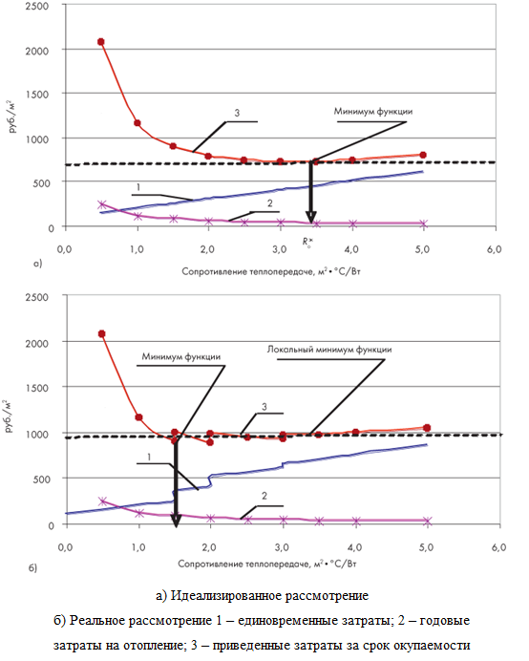
Рисунок 2 - Определение экономически целесообразного сопротивления теплопередаче ограждающей конструкции
Данные методы в данный момент времени нельзя признать удовлетворительными. В первую очередь, необходимо отметить, что они совсем не рассчитаны на то, что ограждающая конструкция может качественно изменяться во время изменения ее сопротивления теплопередаче в широком диапазоне. Значит, во время непрерывного изменения R_{о} между значениями 1 и 5 м²* °С/Вт функция К имеет разрывы, которые обусловлены изменением конструкции стены (во время изменения проекта, во время изменения парка форм, во время изменения связей и иных деталей конструкции и т. д.) (рис. 2б). В данной ситуация функция К, а значит и П, на анализируемом отрезке изменения R_{о} являются не дифференцируемыми, значит, нельзя искать минимум функции П с помощью ее дифференцирования. Другими словами, «минимум», который найден таким образом, оказывается локальным, и не будет являться действительным минимумом функции на анализируемом отрезке (рис. 2б).
Сопротивление теплопередаче ограждающих конструкций нельзя принять меньше значения, которое определено из санитарно-гигиенических требований. Из-за этого если есть некоторый нулевой (базовый) вариант с минимальным допустимым сопротивлением теплопередаче R₀, к примеру, с сопротивлением теплопередаче, которое не превышает санитарно-гигиенические требования, то будет минимизироваться разность приведенных затрат ∆П иных вариантов относительно базового варианта [6]:
∆П = (К₁ – К₀) – Т (Э₀ – Э₁) =∆К – Т ∆Э (2)
При этом ∆К выступает в роли единовременных затрат на дополнительное утепление конструкции, а экономию средств на отопление - ∆Э, которая обуславливается дополнительным утеплением. В случае, когда ограждающая конструкция имеет достаточную долговечность, то дополнительные единовременные затраты будут окупаться при значении Т₀, которое определяется из условия ∆П = 0 с помощью формулы [7]:
Т₀ = ∆К / ∆Э (3)
Величина Т₀выступает в роли периода окупаемости.
В рамках анализируемой модели, во время отсутствия платы за кредит банка, обязательно окупятся единовременные затраты на дополнительное утепление, хотя, вероятно, и в течение достаточно длительного срока (рис. 3) [8].
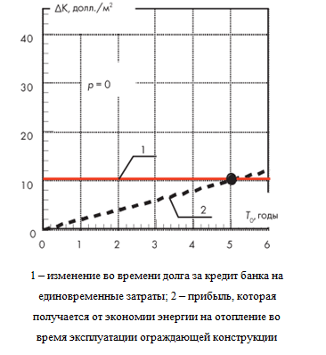
Рисунок 3–В случае отсутствия процентной ставки за банковский кредит единовременные затраты на дополнительное утепление ограждающей конструкции обязательно окупятся за счет прибыли, которая получается от экономии энергии на отопление, но срок окупаемости, Т₀, может быть довольно большим
Другая ситуация будет получаться, если учитывать процентную ставку (платежи за кредит банка) по затратам на дополнительное утепление ограждающей конструкции. В данной ситуации можно привести затраты будущих лет к начальному периоду времени (метод дисконтирования) или привести эксплуатационные расходы и единовременные затраты к некоторому моменту времени в дальнейшем (метод компаудинга). Оба метода будут давать одинаковый результат. Опыт показал, что использование соответствующих формул, которые хорошо известны в экономике, оказывается непонятным для инженеров, в результате этого остаются непонятными и дальнейшие выводы [9].
Во время дальнейшего рассмотрения необходимо предполагать, что:
1. процентная ставка во время заимствования равна процентной ставке во время инвестирования;
2. отсутствует лимит при получении кредита;
3. одинакова процентная ставка на всех субпериодах анализируемого периода в Т лет.
Совокупность данных условий в теории инвестиционных расчетов называют «Совершенным неограниченным рынком капитала при пологой кривой процента» [10]. Можно усложнять данные условия для приближения их к реальности, к примеру, учитывать изменения процентной ставки, но это будет усложнять схему рассуждений и не добавит точности.
Таким образом, исследованы методы экономического анализа увеличения теплозащиты ограждающих конструкций в условиях «рыночной» экономики. Главнейшим параметром, который определяет экономические условия увеличения теплозащиты ограждений зданий в регионе или стране, оказывается предельное значение для удельных единовременных затрат. Чем оно выше, тем больше средств можно потратить на утепление, которые окупятся при этом.

Литература
1. Бжахов М.И., Карданов Л.Т., Кучуков М. А., Антипова Е.А., Люев А.Х. Повышение теплозащитных качеств наружной ограждающей конструкции жилого дома типовой серии // Инженерный вестник Дона, 2016, №2URL:ivdon.ru/ru/magazine/archive/n2y2016/3544.
2. Гагарин В. Г. Об окупаемости затрат на повышение теплозащиты ограждающих конструкций зданий // Новости теплоснабжения. – 2002. - № 1. – с. 3-12.
3. Гагарин В.Г. К обоснованию повышения теплозащиты ограждающих конструкций зданий / В.Г. Гагарин / СтройПРОФИль, 2010. – №1 (79).–с. 21.
4. Богуславский Л. Д. Снижение расхода энергии при работе систем отопления и вентиляции. – М.: Стройиздат, 1985. – 336 с.
5. Jurobic S.A.: An investigation of the minimization of building energy load through optimization techniques. Los Angeles scientific center, IBM Corporation, Los Angeles, California, 1988. - 222 p.
6. Наназашвили И.Х. Строительные материалы и изделия /И.Х. Наназашвили, И.Ф. Бунькин, В.И. Наназашвили. – М.: Аделант, 2005. – 443 с.
7. Овсянникова Т. Ю. Экономика строительного комплекса. Экономическое обоснование и реализация инвестиционных проектов. – Томск, изд. ТГАСУ, 2004. - 239 с.
8. Плотников А.Н. Экономика строительства: Учебное пособие / А.Н. Плотников. - М.: Альфа-М, НИЦ ИНФРА-М, 2012. - 288 c.
9. Rosemann A., Kaase H. Lightpipe application for daylight systems // Solar Energy. 2005. Vol. 78. pp. 772-780.
10. Страхова Н.А., Лебединский П.А. Анализ энергетической эффективности экономики России // Инженерный вестник Дона, 2012, №3 URL: ivdon.ru/magazine/archive/n3y2012/999.
References
1. Bjahov M. I., Kardanov L. T., Kuchukov M. A., Antipova E. A., Loew A. H. Inzhenernyj vestnik Dona (Rus), 2016, №2. URL: ivdon.ru/ru/magazine/archive/n2y2016/3544.
2. Gagarin V. G. Novosti teplosnabzheniya. 2002. № 1. p. 3-12.
3. Gagarin V.G. StroyPROFIl', 2010.№1 (79).p. 21.
4. Boguslavskiy L. D. Snizhenie raskhoda energii pri rabote system otopleniya i ventilyatsii [Decrease of energy consumption with operation of heating, ventilation and air-conditioning systems]. M.: Stroyizdat, 1985. 336 p.
5. Jurobic S.A.: An investigation of the minimization of building energy load through optimization techniques. Los Angeles scientific center, IBM Corporation, Los Angeles, California, 1988. 222 p.
6. Nanazashvili I.Kh. Stroitel'nye materialy i izdeliya [Construction materials and products]. I.Kh. Nanazashvili, I.F. Bun'kin, V.I. Nanazashvili. M.: Adelant, 2005. 443 p.
7. Ovsyannikova T. Yu. Ekonomika stroitel'nogo kompleksa. Ekonomicheskoe obosnovanie i realizatsiya investitsionnykh proektov [Economy of a construction complex. Economic justification and implementation of investment projects].Tomsk, izd.TGASU, 2004. 239 p.
8. Plotnikov A.N. Ekonomika stroitel'stva: Uchebnoe posobie [Economy of construction: Textbook]. M.: Al'fa-M, NITs INFRA-M, 2012. 288 p.
9. Rosemann A., Kaase H. Lightpipe application for daylight systems. Solar Energy. 2005. Vol. 78. pp. 772-780.
10. Strakhova N.A., Lebedinskiy P.A. Inzhenernyj vestnik Dona (Rus), 2012, №3 URL: ivdon.ru/magazine/archive/n3y2012/999.

